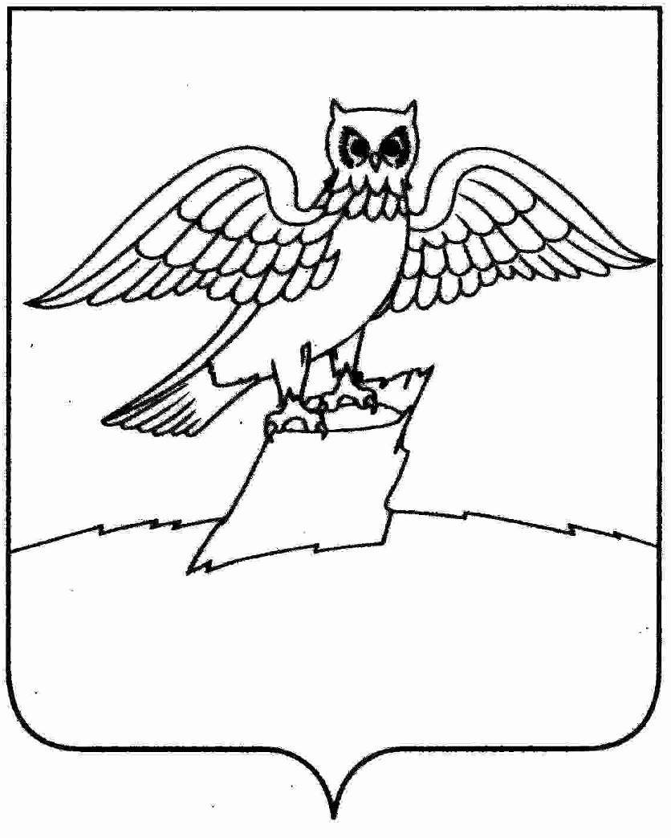
АДМИНИСТРАЦИЯ ГОРОДА КИРЖАЧ
КИРЖАЧСКОГО РАЙОНА
П О С Т А Н О В Л Е Н И Е

16.09.2024 | № | 844

О запрете продажи алкогольной продукции во время проведения спортивно-массового мероприятия «Осенний футбольный «Кубок Технопарка «Русклимат ИКСЭл» - 2024» на территории МБУ «СДЦ «Торпедо»

В соответствии со статьей 7 Федерального закона от 22.11.1995 № 171-ФЗ «О государственном регулировании производства и оборота этилового спирта, алкогольной и спиртосодержащей продукции», письмом администрации Киржачского района Владимирской области о проведении спортивно-массового мероприятия «Осенний футбольный «Кубок Технопарка «Русклимат ИКСЭл» - 2024» на территории МБУ «СДЦ «Торпедо» и в целях защиты нравственности и здоровья людей, прежде всего несовершеннолетних, руководствуясь Уставом города Киржач Киржачского района

П О С Т А Н О В Л Я Ю:

1. Запретить розничную продажу алкогольной продукции 21.09.2024 с 11:00 до 21:00 на территории, прилегающей к месту проведения спортивно-массового мероприятия «Осенний футбольный «Кубок Технопарка «Русклимат ИКСЭл» - 2024» на территории МБУ «СДЦ «Торпедо», а именно:
- мкр. Красный Октябрь, ул. Октябрьская, д. 9 и прилегающая территория;
- мкр. Красный Октябрь, ул. Свердлова, д. 1а;
- мкр. Красный Октябрь, ул. Октябрьская, д. 4;
- мкр. Красный Октябрь, ул. Свердлова, д. 7б;
- мкр. Красный Октябрь, ул. Свердлова, д. 7а/1;
- мкр. Красный Октябрь, ул. Свердлова, д. 9;
- мкр. Красный Октябрь, ул. Фурманова, д. 53;
- мкр. Красный Октябрь, ул. Первомайская, д. 1;
- мкр. Красный Октябрь, ул. Пушкина, д. 3а;
- мкр. Красный Октябрь, ул. Пушкина, д. 26;
- мкр. Красный Октябрь, кв-л Южный, д. 5;
- мкр. Красный Октябрь, ул. Калинина, д. 90;
- мкр. Красный Октябрь, 1-й проезд, д. 1;
- мкр. Красный Октябрь, ул. Фурманова, д. 37.
2. Контроль за исполнением настоящего постановления оставляю за собой.
3. Постановление вступает в силу с момента подписания и подлежит опубликованию (обнародованию).

Временно исполняющий полномочия
главы администрации А.В. Федотов

